MINESEC |  | Année Scolaire: 2019/2020
COLLEGE BILINGUE LA CITADELLE |  | Coef:2 Durée: 1h Classe : 5ème

EVALUATION D’INFORMATIQUE N° 4
Nom et prénoms: N° :
Intitulé de la compétence: -organiser les données dans un support
-Traiter un texte
Appréciation au niveau de la compétence(Acocherabsolument)
Non Acquis(NA) |  | En coursd’acquisition (EA) |  | Acquis(A)

Partie 1: | Partie 2: | Note totale:/ 20

V isa du parent:
Nomsetprénoms:
Date: | Tel: | Signature
Observation:

E XERCICE 1 : ORGANISATION DES DONNEES SUR UN SUPPORT (6pts)

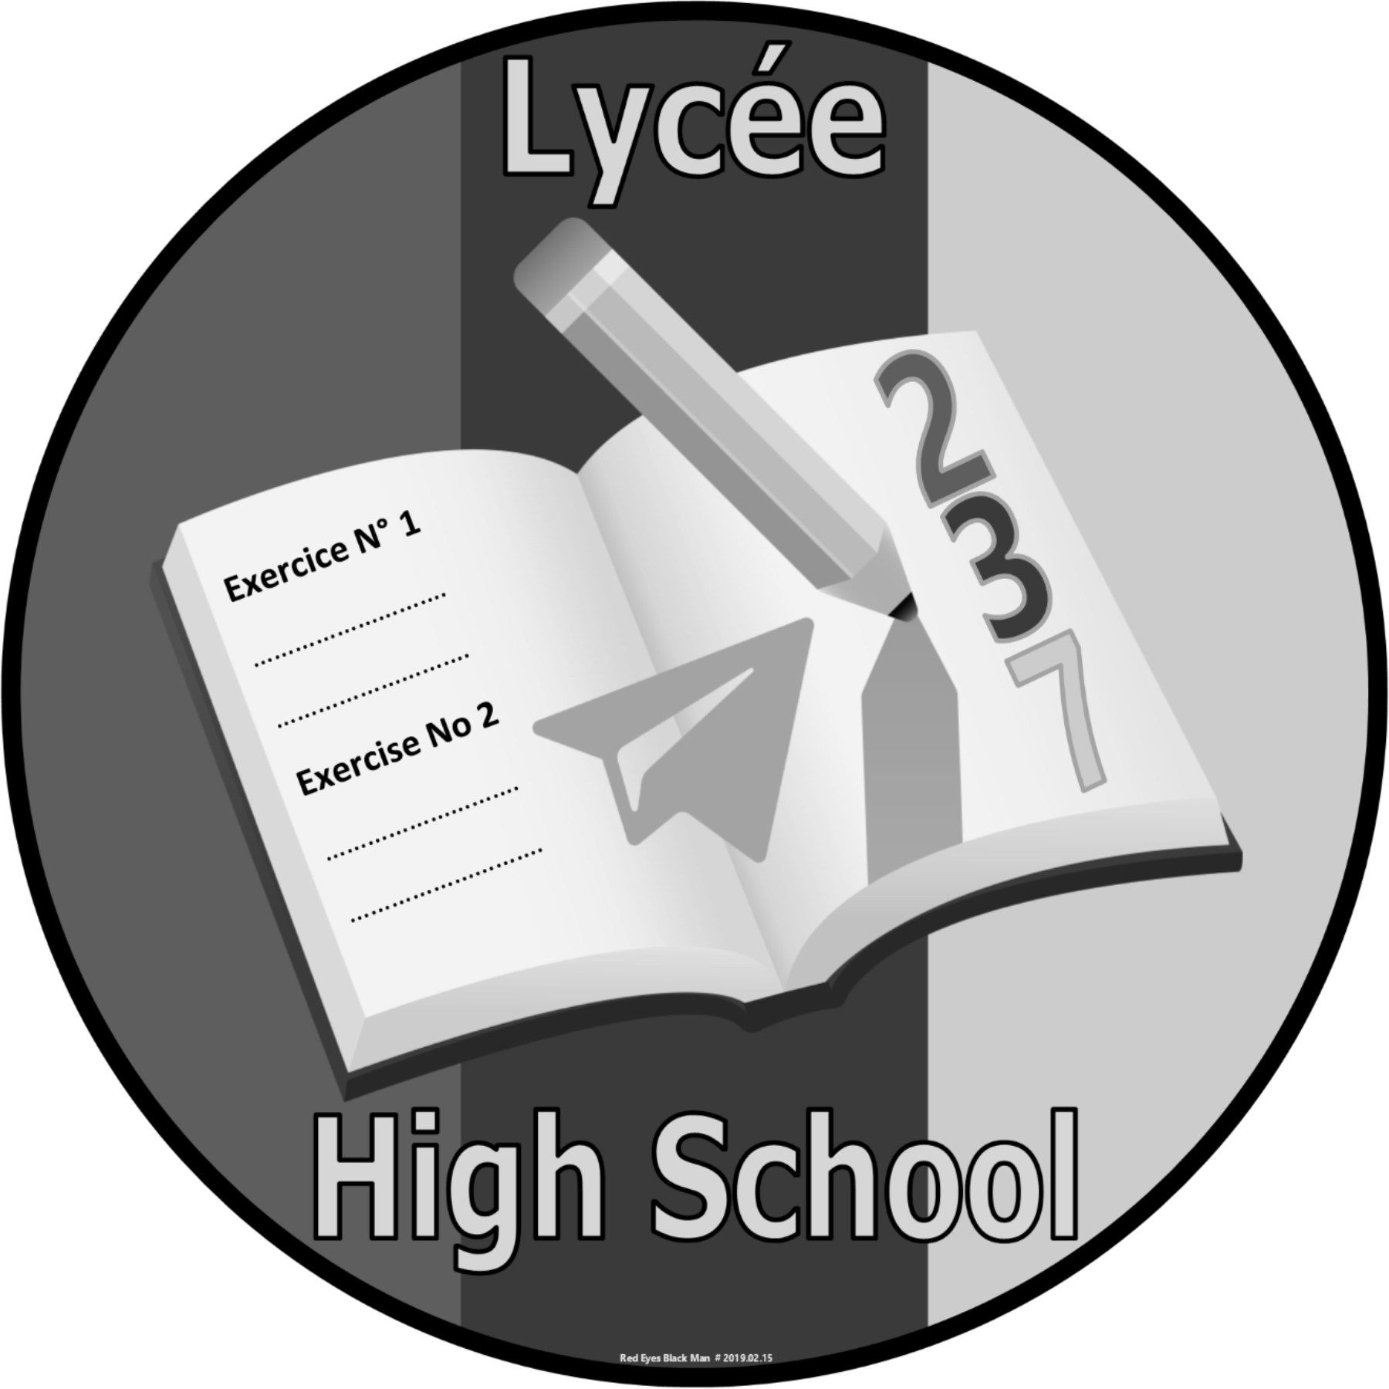
Le Camarade ESSOMBA a créé dans une Machine de la Salle informatique, un fichier (TOLAMBO1.docx) dans un Dossier nommé « 5ème »se trouvant dans le répertoire « Document ».
- Définir :
a-Fichier :…………………………………………………………………………………………..............................
……………………………………………………………………………………………………………………………………….1pt b-Dossier :………………………………………………………………………………………………………………………
………………………………………………………………………………………………………………………………………..1pt
- Citer deux éléments pouvant être caractéristiques du fichier (TOLAMBO1.docx).

………………………………………………………………………et………………………………………………………. 2pts

- Complète le Chemin qui permet de localiser le fichier (TOLAMBO1). C:\....................................\....................................\................................ 2pts
E XERCICE 2 : TRAITEMENT DE TEXTE (12pts)

TOBI voudrait utiliser un ordinateur pour traiter un courrier. Ne maîtrisant pas l’outil informatique, il Fait appel à vous !

- Donner le type d’exercice auquel Tobi est soumis ? ……………………………………………………………….
(choisir entre calcul, traitement de texte, dessin , traitement d’images) (1pt)
- Donner la famille de logiciel d’application à laquelle appartient ce type d’exercice ?

……………………………………………………………………………………………………………………………………………………(1pt)

- Citer deux exemples d’application Texteur

………………………………………………………………..et (2pts)

- Proposer à Tobi une procédure pour Démarrer « Ms Office Word » sous Windows (2pts) a………………………………………………………………………… c………………………………………………………….
b……………………………………………………………………. d…………………………………………………………….

- Cite trois éléments graphiques de la fenêtre de Ms Word (3pts)

……………………………………………………………………………………………………………………………………………………………
………………………………………………………………………………………………………………………………………..


- Quels Outils vont vous permettre de : (3pts) a-Souligner un Texte…………………………………………………………….
b-Mettre un Texte en Gras……………………………………………

c-Mettre un Texte en Italique……………………………………….

E XERCICE 3 : ATTITUDES CITOYENNES (2pts)

En Salle de TP, KAMGA demande de l’aide à son camarade TAGNE qui est plus compétent
que lui.

Celui-ci répond par un : NON !

1-Dire si c’est une bonne Attitude (1pt)

2-Justifier votre réponse (1pt)……………………………………………………………………………....................

…………………………………………………………………………………………………………………………………………………

